DANH MỤC THUỐC LASA DỄ NHẦM LẪN
Để giảm thiếu sai sót gây ra thuốc LASA cần được:
- Kiểm tra cẩn thận trước khi thực hiện y lệnh cho bệnh nhân (tiêm, truyền, phát thuốc cho bệnh nhân)
- Sắp xếp xa nhau (không để cạnh nhau) tại các tủ thuốc trực
- Ghi y lệnh rõ ràng trong hồ sơ bệnh án tránh nhầm lẫn

STT | DANH MỤC THUỐC LASA DỄ NHẦM LẪN
1 | 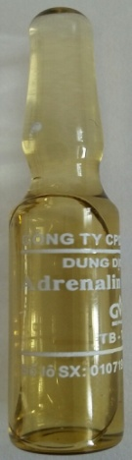  Epinephrin 1mg/1ml ( ADRENALIN ) |  | 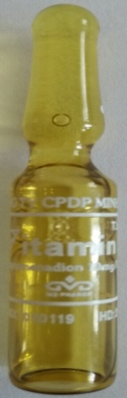  Phytomenadione 10mg/1ml (VITAMIN K1)
 | 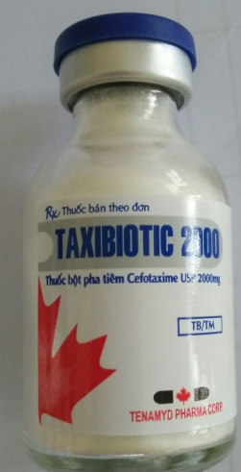  Cefotaxim 2000mg (Taxibiotic 2000) |  | 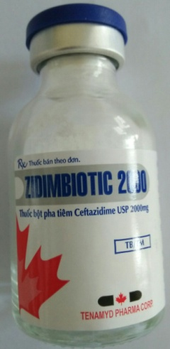  Ceftazidim 2000mg (Zidimbiotic 2000)
2 | 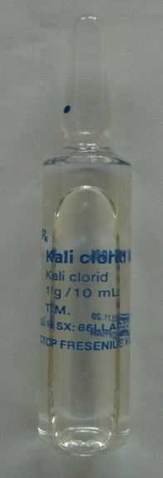  Kali Clorid Kabi 10% | 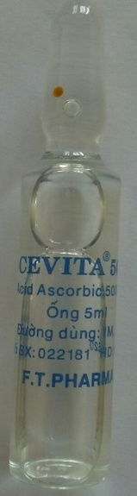  Vitamin C 500mg  (CEVITA) | 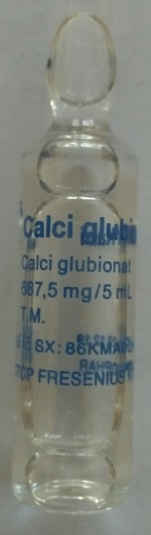  Calci glubionat 687,5mg | 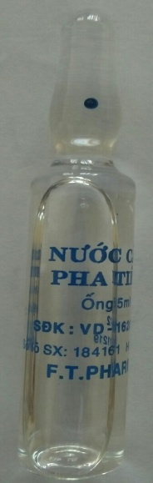  Nước cất pha tiêm 5ml
3 | 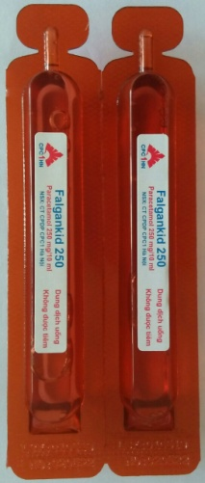  Pracetamol 250mg/10ml (FALGANKID) |  | 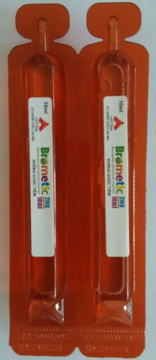  Bromhexin hydroclorid 2mg/10ml (BROMETIC)
4 | 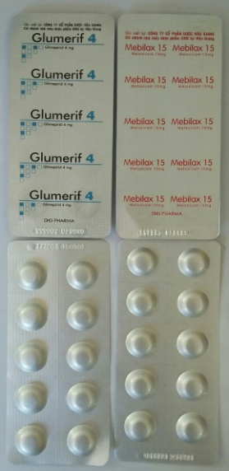  Glimepirid 4mg và Meloxicam 15mg  (Glumerif ) ( Mebilax) |  | 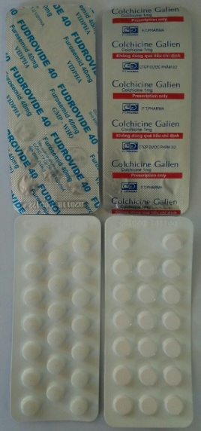  Furosemid 40mg và Colchicine 1mg  (FUDROVIDE 40) (Colchicine Galien)
5 | 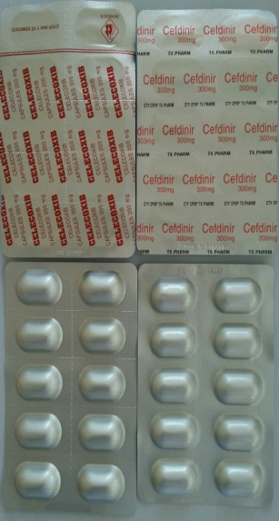  Celecoxib 200mg và Cefdinir 300mg |  | 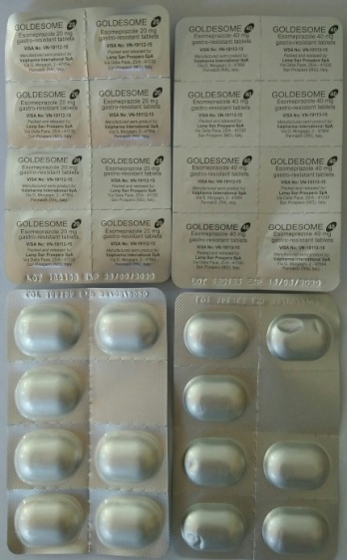  Esomeprazol 20mg và Esomeprazol 40mg  (GOLDESOME 20) (GOLDESOME40)
6 | 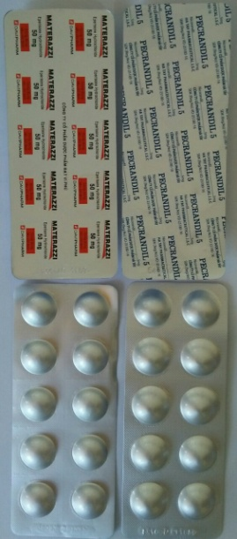  Eperison 50mg và Nicorandil 5mg  (MATERAZZI) (PECRANDIL 5) |  | 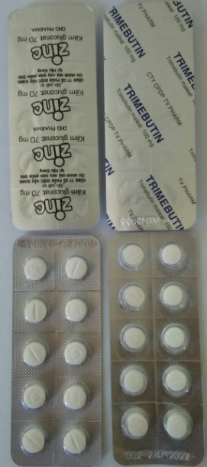  Kẽm gluconat 70mg và Trimebutin maleat 100mg  (ZINC 70)
7 | 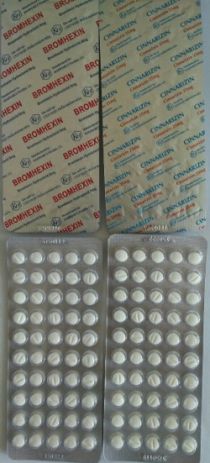  Bromhexin (hydroclorid) 8mg và Cinnarizin 25mg |  | 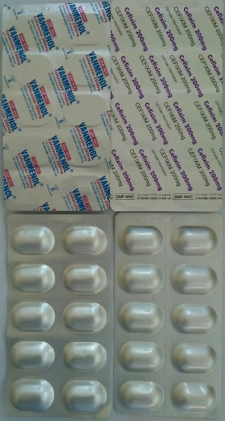  Cefuroxim 250mg và Cefixim 200mg  (VANMENOL)
8 | 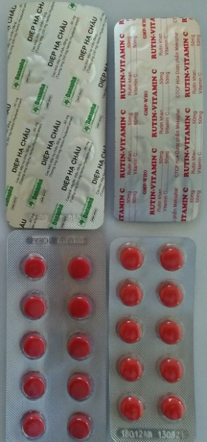  DIỆP HẠ CHÂU và RUTIN-VITAMIN C |  | 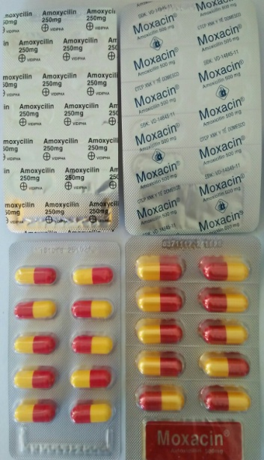  Amoxycilin 250mg và Amoxycilin 500mg  (Moxacin)
9 | 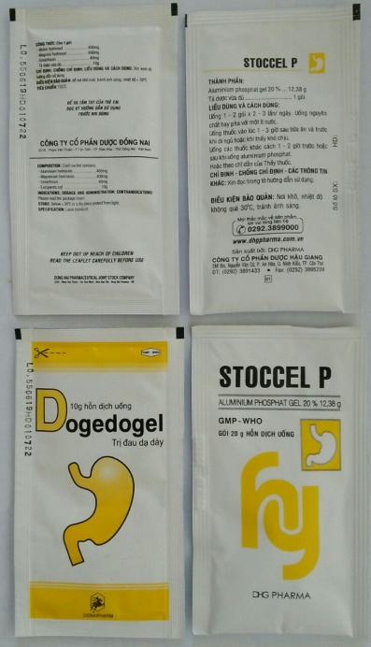  Dogedogel 10g và STOCCEL P 20g

Ghi chú: Danh mục này sẽ được cập nhật, bổ sung khi có thay đổi.

